INFOBLATT:
Das Ökosystem Wald

Lebensräume und ihre Bewohner
Ein Ökosystem – was ist das eigentlich?
Lebewesen wie Pflanzen oder Tiere, die sich einen bestimmten Lebensraum teilen, bilden zusammen Lebensgemeinschaften. In diesen können sie voneinander abhängig sein und damit in einem kleinen oder großen Ökosystem leben. Lebewesen und ihre Lebensräume sollten zusammen betrachtet werden, denn sie gehen eine Wechselbeziehung ein.
Lebensräume in Ökosystemen können zum Beispiel sein: Seen, Tümpel, Meere, Wüsten oder Wälder. Im Grunde ist unsere ganze Erde ein großes Ökosystem. Damit sind auch wir Menschen Teil davon. Anders als die meisten Tiere bewegen wir uns aber nicht nur in einem bestimmten Lebensraum, wie dem Wald oder dem Meer, sondern in mehreren Ökosystemen.
In allen Ökosystemen gibt es Stoffkreisläufe durch eine Vielzahl von Lebewesen. Um das besser verstehen zu können, sind die Lebewesen in Ökosystemen nach ihren Funktionen in drei Klassen gruppiert:

Produzenten (Erzeuger)
Die Erzeuger bilden den Anfang im Kreislauf eines Ökosystems. Grüne Pflanzen betreiben Fotosynthese; das heißt: Sie wandeln Kohlendioxid und Wasser mit Hilfe von Sonnenlicht in Biomasse (organische Stoffe) um und produzieren dabei Sauerstoff.

Konsumenten (Verbraucher)
Die Verbraucher sind Tiere (aber auch Menschen) im Ökosystem, die organische Stoffe und Sauerstoff verzehren und mit ihren Ausscheidungen Kohlendioxid, Wasser, Mineralstoffe und tote Biomasse in den Kreislauf zurückgeben.

Destruenten (Zersetzer)
Jetzt kommen die Zersetzer ins Spiel: Pilze oder Bakterien zerlegen tote Pflanzen, Tiere und deren Ausscheidungen in Kohlendioxid, Wasser und Mineralstoffe. Und hier schließt sich der Kreislauf, denn genau diese freigesetzten Stoffe werden von den Erzeugern wieder benötigt

In der Regel ist eine solche Nahrungskette viel komplizierter aufgebaut, weil viele Verbraucher unterschiedliche andere Lebewesen fressen. Der Begriff Nahrungsnetz beschreibt die vielfältigen Zusammenhänge daher genauer. Die Natur ist ganz schön komplex. So ein Nahrungsnetz ermöglicht u. a. ein Gleichgewicht zwischen den unterschiedlichen Arten. Störungen im Gleichgewicht können fatale Folgen haben.

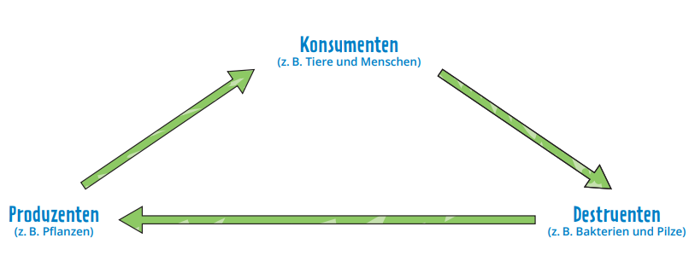
Empfindliches Gleichgewicht
Ökosysteme reagieren sehr empfindlich auf plötzliche Veränderungen oder menschliche Eingriffe und können so aus dem Gleichgewicht geraten: Zum Beispiel durch die Überfischung der Meere, die Verschmutzung von Wasser durch Öl oder die Verpestung der Luft durch Abgase. Die Eutrophierung eines Sees kann eine fatale Folge sein.
Einmal aus dem Gleichgewicht gebracht, können alle Lebewesen im Kreislauf eines Ökosystems betroffen sein. Plastikmüll im Meer wird zum Beispiel zu kleinen Plastikpartikeln zerrieben, die giftige chemische Stoffe enthalten. Diese werden von Plankton und anderen Meeresbewohnern aufgenommen und so in der Nahrungskette „weitergereicht“, auch bis hin zum Menschen.
Ökosysteme in der Natur sind also schützenswert.
Arbeitsaufträge in Partnerarbeit
1. Erkläre kurz und knapp den Begriff „Ökosystem“
2. Wie sieht das Ökosystem Wald konkret aus? Betrachte das Erklärvideo zum Ökosystem Wald von Studyflix auf YouTube. Mache dir Notizen und bearbeite folgende Aufgaben:
a) Erkläre die Begriffe „Biozönose“ und „Biotop“.
b) Was sind biotische und abiotische Umweltfaktoren? Erläutere die Bezeichnungen und nenne Beispiele für biotische und abiotische Faktoren.
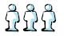
c) Diskutiert die Folgen, wenn in abiotische Faktoren eingegriffen wird. Was passiert, wenn sich die Temperatur oder das Wasser im Ökosystem Wald verändert?
Arbeitsaufträge in Gruppenarbeit
3. Gestaltet ein (Lern-)Plakat zum Ökosystem Wald. Geht dabei auch auf die Begriffe „Biozönose“ und „Biotop“ ein.

